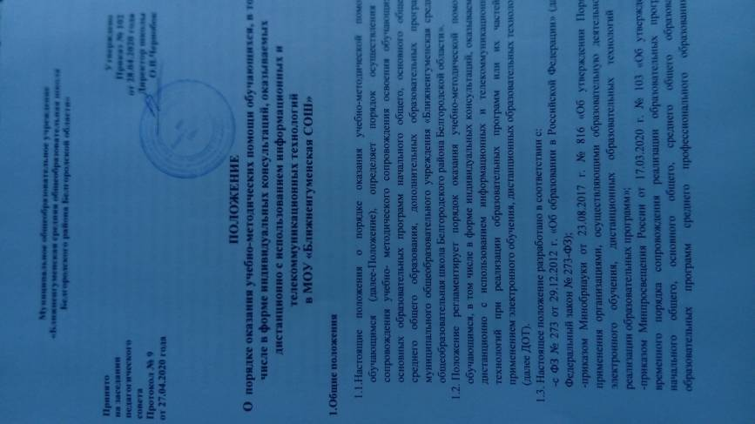

образовательных программ среднего профессионального образования и дополнительных общеобразовательных программ с применением электронного обучения и дистанционных образовательных технологий»;
- Федеральным государственным образовательным стандартом начального общего образования, утвержденным приказом Минобрнауки от 06.10.2009 г. № 373;
- Федеральным государственным образовательным стандартом основного общего образования, утвержденным приказом Минобрнауки от 17.12.2010 г. № 1897;
- Федеральным государственным образовательным стандартом среднего общего образования, утвержденным приказом Минобрнауки от 17.05.2012 г. № 413;
- СанПиН 2.2.2/2.4.1340-03; - СанПиН 2.4.2.2821-10;
- Уставом и локальными нормативными актами МОУ «Ближнеигуменская СОШ». 2. Порядок доступа к учебным и методическим материалам
2.1. Учебные и методические материалы, размещаемые на официальном сайте и на портале «Виртуальная школа», находятся в открытом доступе. На портале «Виртуальная школа» размещаются учебно-методические материалы по всем учебным дисциплинам основных образовательных программ. Ответственность за содержание учебно-методических материалов несут учителя, разработавшие данные материалы.
2.2. Всем обучающимся, осваивающим основные образовательные программы в пределах образовательных стандартов, в библиотеке школы перед началом учебного года выдается учебная литература в соответствии с учебными планами. Учебники и учебные пособия предоставляются обучающимся для временного пользования на срок изучения учебного предмета (курса, модуля). Сроки выдачи учебной литературы и порядок пользования литературой из фондов библиотеки определены «Правилами пользования библиотекой».
2.3. Обучающимся, по их запросам, выдаются во временное пользование научная, справочная и художественная литература в соответствии с изучаемыми учебными предметами. Порядок и сроки выдачи научной, справочной и художественной литературы из фондов библиотеки определены «Правилами пользования библиотекой».
3. Порядок организации учебно-методической помощи обучающимся
3.1. Каждый обучающийся имеет право на получение учебно-методической помощи по освоению образовательных программ. Учебно-методическую помощь обучающимся оказывают педагоги, обеспечивающие их подготовку по образовательным программам, в пределах федеральных государственных образовательных стандартов, федерального компонента государственных образовательных стандартов.
3.2. В МОУ «Ближнеигуменская СОШ» используют следующие основные виды учебно-методической помощи обучающимся: - в виде контактной работы учителя с обучающимися (в том числе, классно-урочной и внеурочной), групповых консультаций, индивидуальной работы учащихся с учителем (индивидуальные консультации), в том числе перед текущей аттестацией, промежуточной аттестацией и перед государственной итоговой аттестацией учащихся; - в виде дистанционного взаимодействия: онлайн-консультация с использованием информационных и телекоммуникационных технологий; - в виде дистанционного взаимодействия: консультация в режиме офлайн с использованием информационных и телекоммуникационных технологий;
3.3. Создание условий для самостоятельной работы обучающихся посредством обеспечения возможности удаленного доступа учащихся к образовательным ресурсам (электронные учебно-методические комплексы, ресурсы электронных библиотечных систем).
3.4. Консультирование обучающихся учителями осуществляется по утвержденному графику проведения консультаций.
4. Формы оказания учебно-методической помощи обучающимся при реализации образовательных программ с применением электронного обучения, дистанционных образовательных технологий
4.1. Школа создает и обеспечивает функционирование электронной информационно-образовательной среды, включающей в себя информационные, образовательные ресурсы, информационные и телекоммуникационные технологии, обеспечивающие освоение образовательных программ обучающимися, независимо от места нахождения, а также соответствующий уровень подготовки педагогического состава.
4.2. Правила использования дистанционных образовательных технологий при реализации основных и дополнительных образовательных программ определены Порядком применения организациями, осуществляющими образовательную деятельность, электронного обучения, дистанционных образовательных технологий при реализации образовательных программ, утвержденным приказом Минобрнауки от 23 августа 2017 г. № 816 «Об утверждении Порядка применения организациями, осуществляющими образовательную деятельность, электронного обучения, дистанционных образовательных технологий при реализации образовательных программ».
5. Срок действия положения
5.1. Настоящее Положение вступает в силу с момента его утверждения приказом директора школы, является обязательным для исполнения участниками образовательных отношений (педагоги, родители (законные представители), обучающиеся).
5.2. Срок действия Положения – до внесения изменений

